燕保台湖家园（西区）项目房源户型介绍

燕保台湖家园（西区）位于通州区海盛一街1号院、4号院。

项目咨询电话：81501187

共两种套型，分别是大套型和小套型。（无中套型）。

房间内配置：精装修、地暖、音频对讲（不可视）、厨房配燃气灶（小套型无燃气、无燃气灶）和抽油烟机、卫生间配热水器。（家具家电、床、柜、桌椅等需租户自备）

1. **楼层平面图**
2. 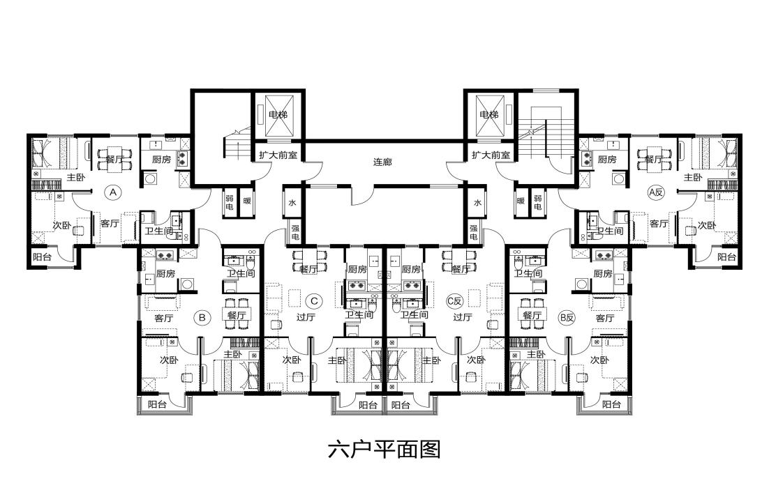六户平面图（2梯6户，全部房型均为大套型）

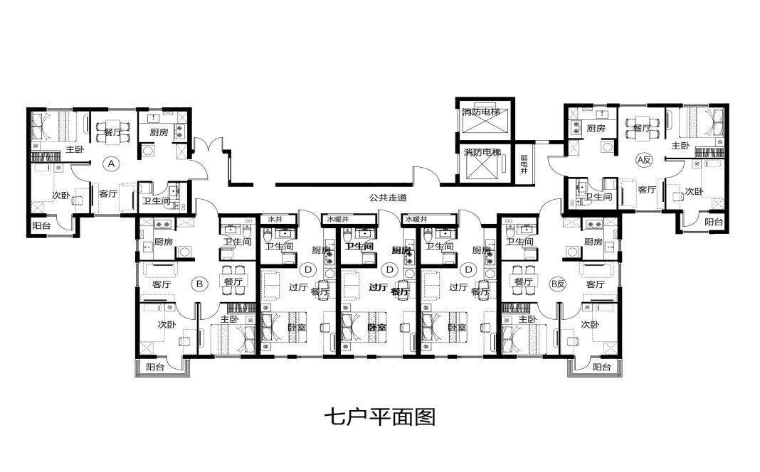2、七户平面图（2梯7户，中间三套为小户型，两边四套为大套型）

1. **户型分类**
2. 大套型6种户型：A、A反、B、B反、C、C反
3. 小套型1种户型：D

**三、大套型介绍**

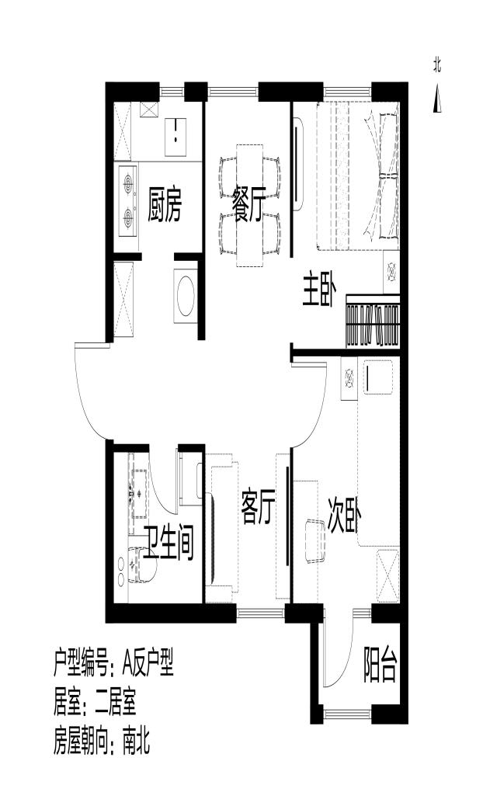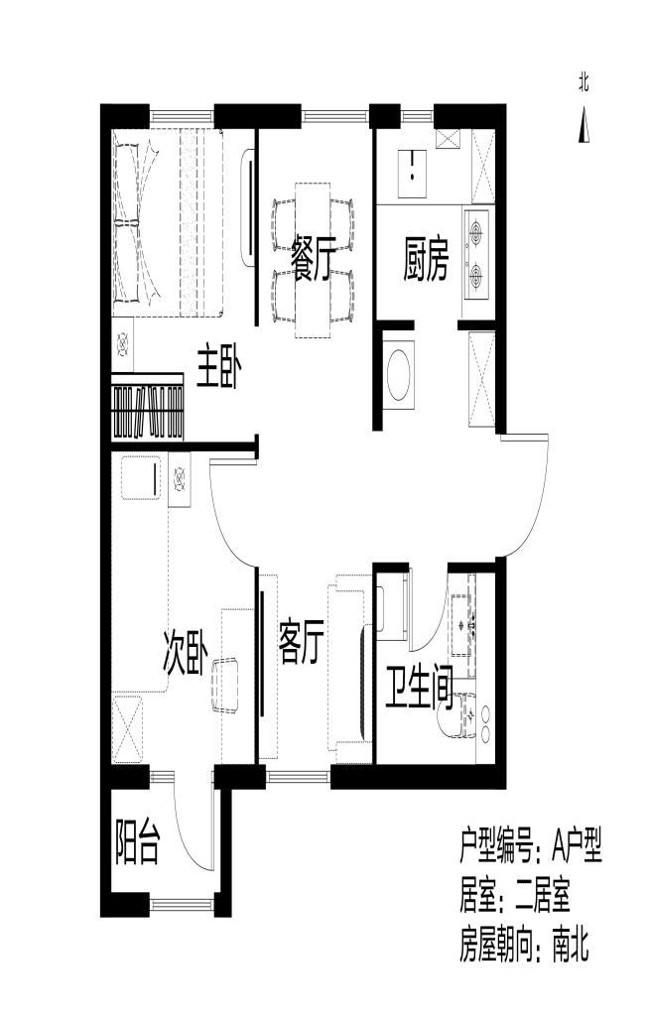大套型面积在58.07㎡-59.95㎡之间，分6种户型，分别是A户型、A反户型、B户型、B反户型、C户型、C反户型。均为二居室，带一个阳台。

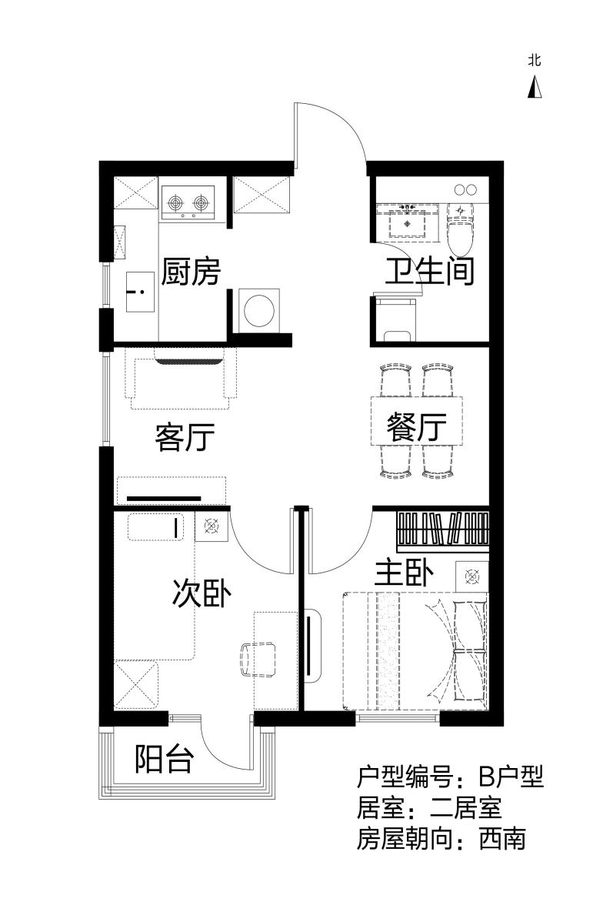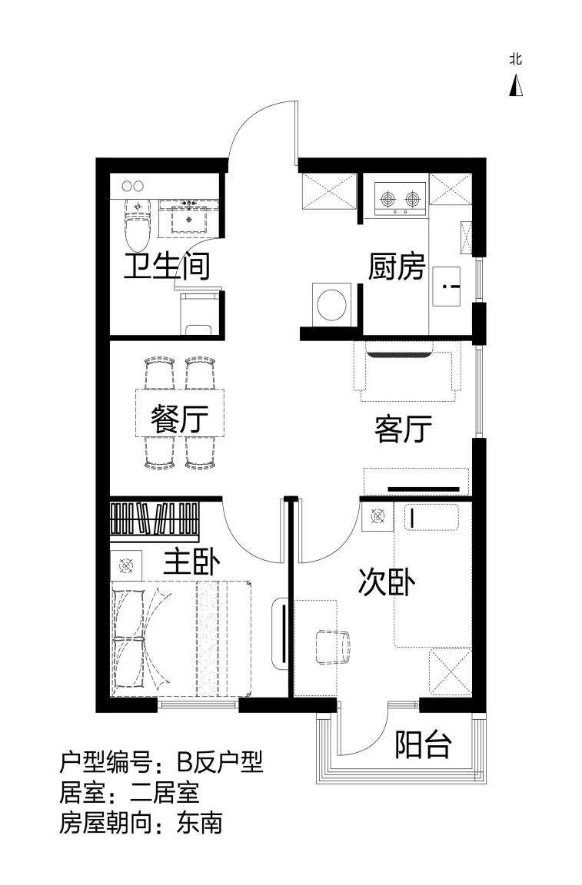

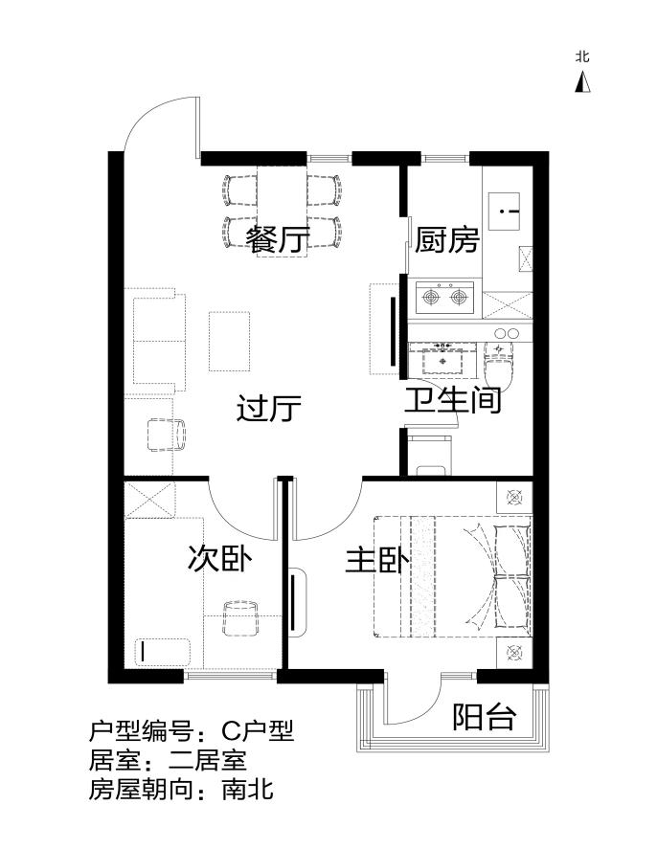

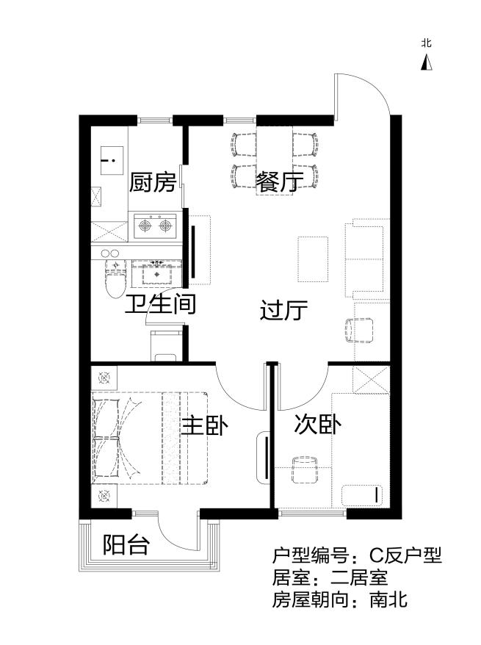

1. 小套型介绍
2. 小套型面积33.83㎡-33.97㎡之间；
3. 所有小套型无燃气；
4. 所有小套型无独立厨房（开放式厨房）；
5. 所有小套型均为开间（零居室）。
6. 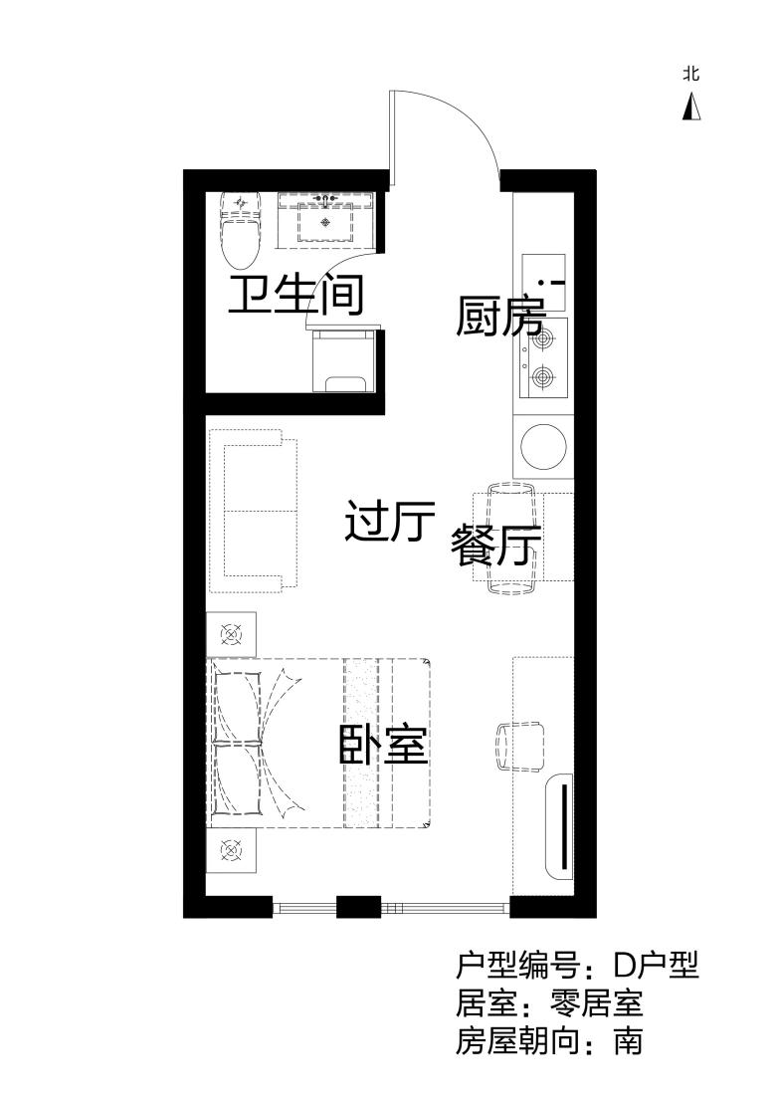所有小套型无阳台。